RELATÓRIO DO TESTE
Cremação - Consulta de Cremação – Cenário 1: Preenchimento completo e realização da Consulta
Data do teste: 17/11/2025 15:27:14
🚀 Iniciando teste de Fluxo de Cremação
======================================================================
✅ Driver inicializado com sucesso
🔄 Acessando sistema...
✅ Acessando sistema realizada com sucesso.
Screenshot: acessando sistema
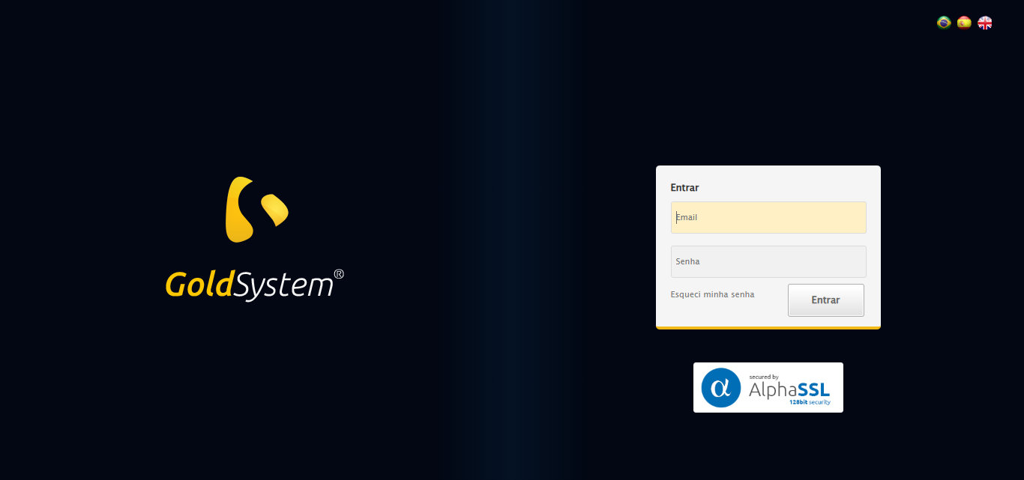
🔄 Realizando login...
✅ Realizando login realizada com sucesso.
Screenshot: realizando login
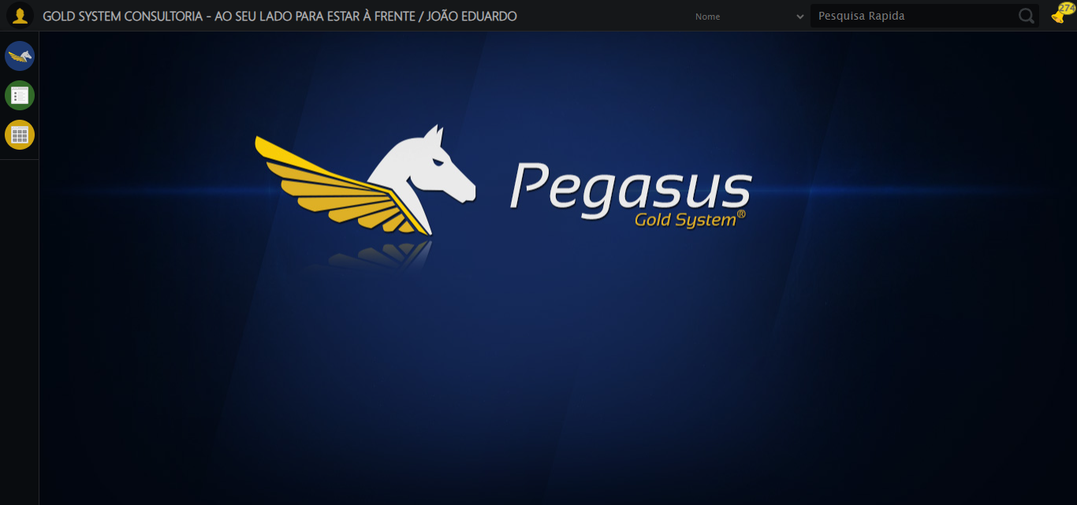
🔄 Abrindo menu (F3)...
✅ Abrindo menu (F3) realizada com sucesso.
Screenshot: abrindo menu (f3)
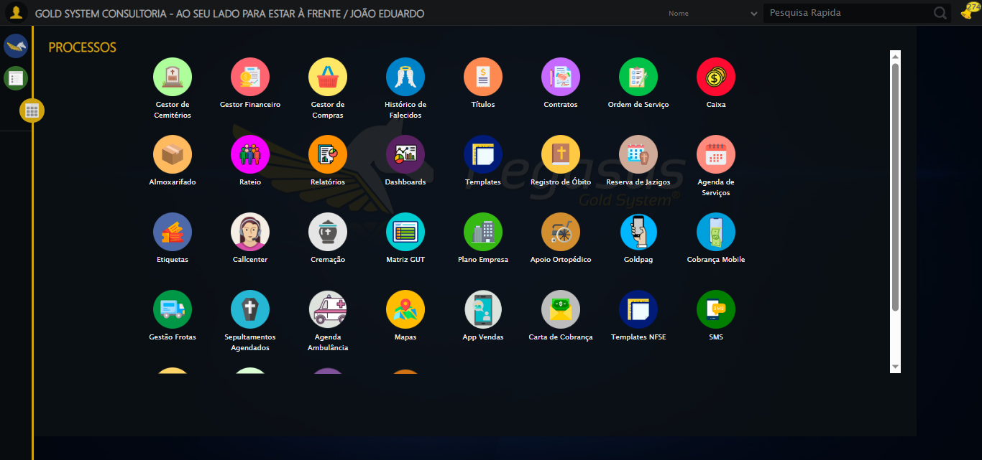
🔄 Acessando Cremação...
🎯 Clique forçado em: /html/body/div[15]/ul/li[19]/img
✅ Clique bem-sucedido (estratégia 1)
✅ Acessando Cremação realizada com sucesso.
Screenshot: acessando cremação
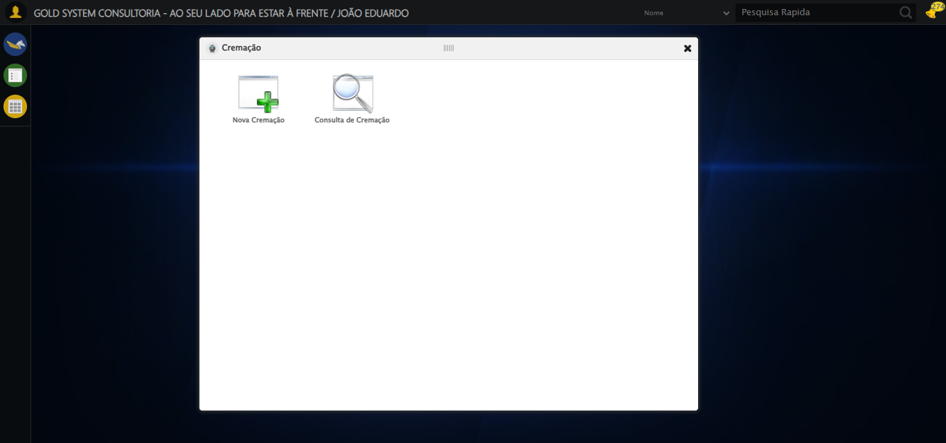
🔄 Clicando em 'Consulta de Cremação'...
🎯 Clique forçado em: #gsRateio > div.wdTelas > div > ul > li:nth-child(2) > a > span
✅ Clique bem-sucedido (estratégia 1)
✅ Clicando em 'Consulta de Cremação' realizada com sucesso.
Screenshot: clicando em _consulta de cremação_
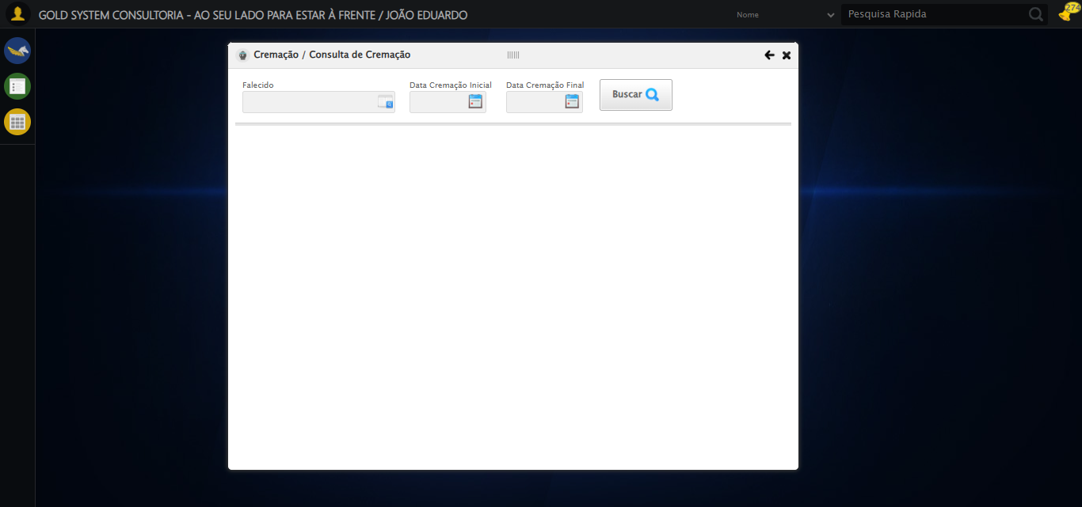
🔄 Preenchendo Data de Cremação Inicial...
📊 Encontrados 2 campos datepicker
🎯 Tentativa 1: Preenchendo datepicker 0 (ID: dp1763404041703) com '09/11/2022'
Aplicando estratégia 1 para datepicker...
✅ Datepicker preenchido com estratégia 1: '09/11/2022'
✅ Preenchendo Data de Cremação Inicial realizada com sucesso.
Screenshot: preenchendo data de cremação inicial
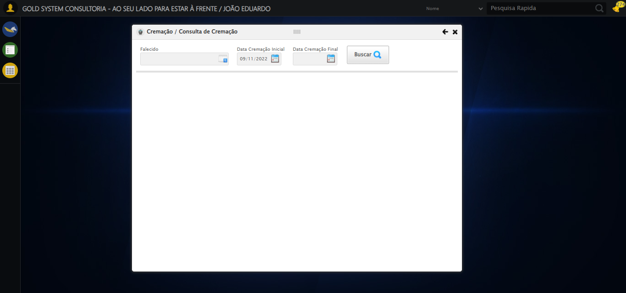
🔄 Preenchendo Data de Cremação Final...
📊 Encontrados 2 campos datepicker
🎯 Tentativa 1: Preenchendo datepicker 1 (ID: dp1763404041704) com '15/12/2025'
Aplicando estratégia 1 para datepicker...
✅ Datepicker preenchido com estratégia 1: '15/12/2025'
✅ Preenchendo Data de Cremação Final realizada com sucesso.
Screenshot: preenchendo data de cremação final
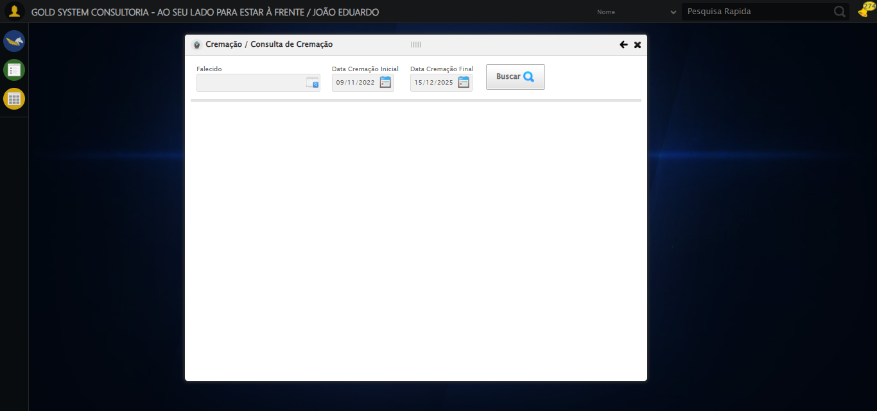
🔄 Clicando em 'Buscar'...
🎯 Clique forçado em: //a[@class='btModel btGray' and normalize-space()='Buscar']
✅ Clique bem-sucedido (estratégia 1)
✅ Clicando em 'Buscar' realizada com sucesso.
Screenshot: clicando em _buscar_
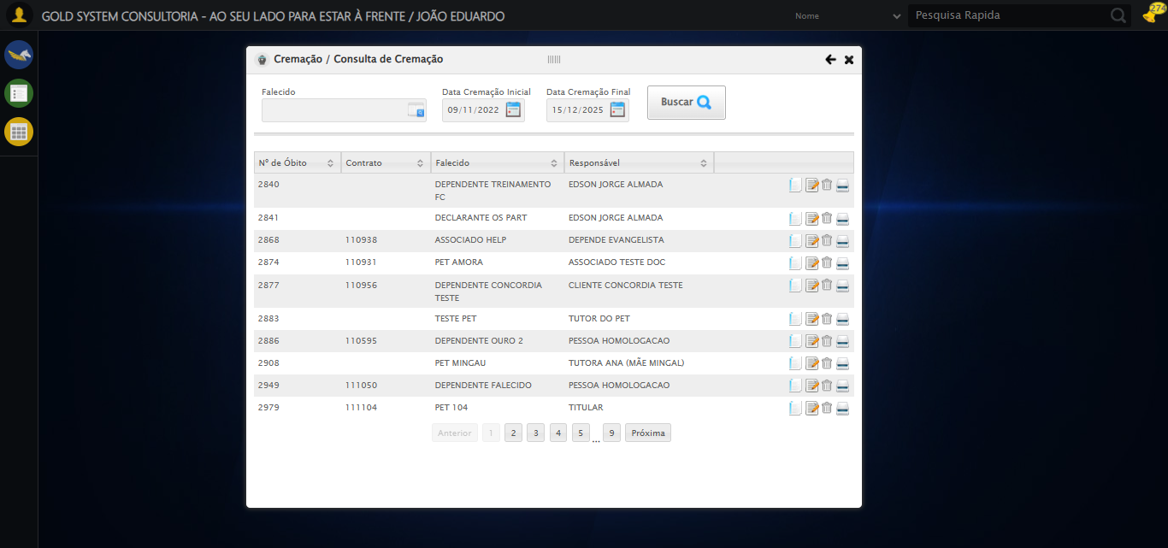
🔄 Excluindo primeira cremação...
🎯 Clique forçado em: (//span[contains(@class,'sprites') and contains(@class,'sp-delete')])[1]
✅ Clique bem-sucedido (estratégia 1)
✅ Excluindo primeira cremação realizada com sucesso.
Screenshot: excluindo primeira cremação
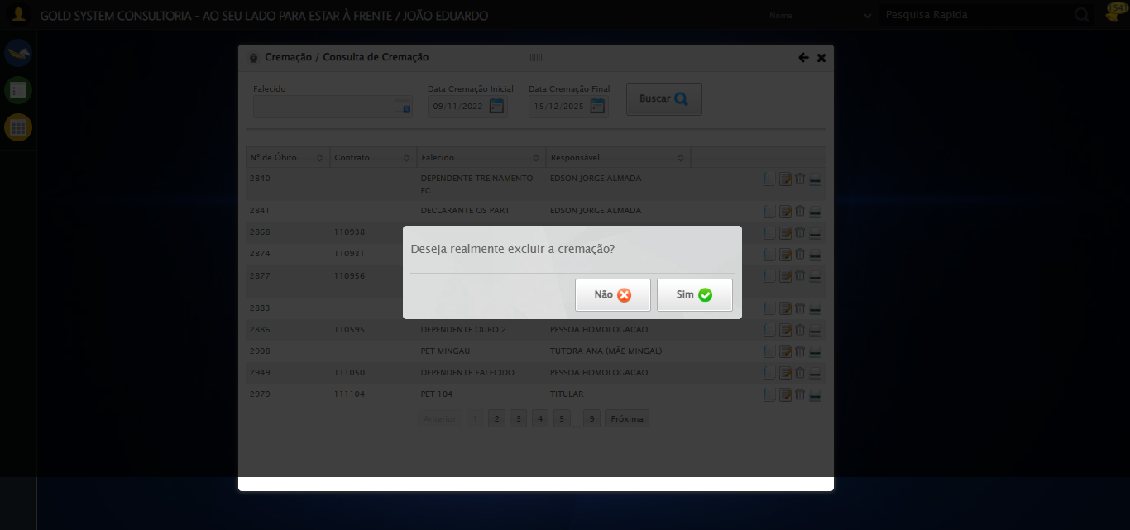
🔄 Confirmando...
🟦 Iniciando clique no botão 'Sim' (índice 0) até o modal sumir...
➡️ Tentativa 1: clicando no botão 'Sim'...
✅ Clique via JavaScript ultra-agressivo executado.
🎯 Clique forçado em: (//a[@id='BtYes' and contains(@class,'btyes')])[1]
✅ Clique bem-sucedido (estratégia 1)
✅ Clique via force_click() executado.
✅ Clique via ActionChains executado.
✅ Modal fechado após 1 tentativa(s)!
🎉 Confirmação concluída com sucesso!
✅ Confirmando realizada com sucesso.
Screenshot: confirmando
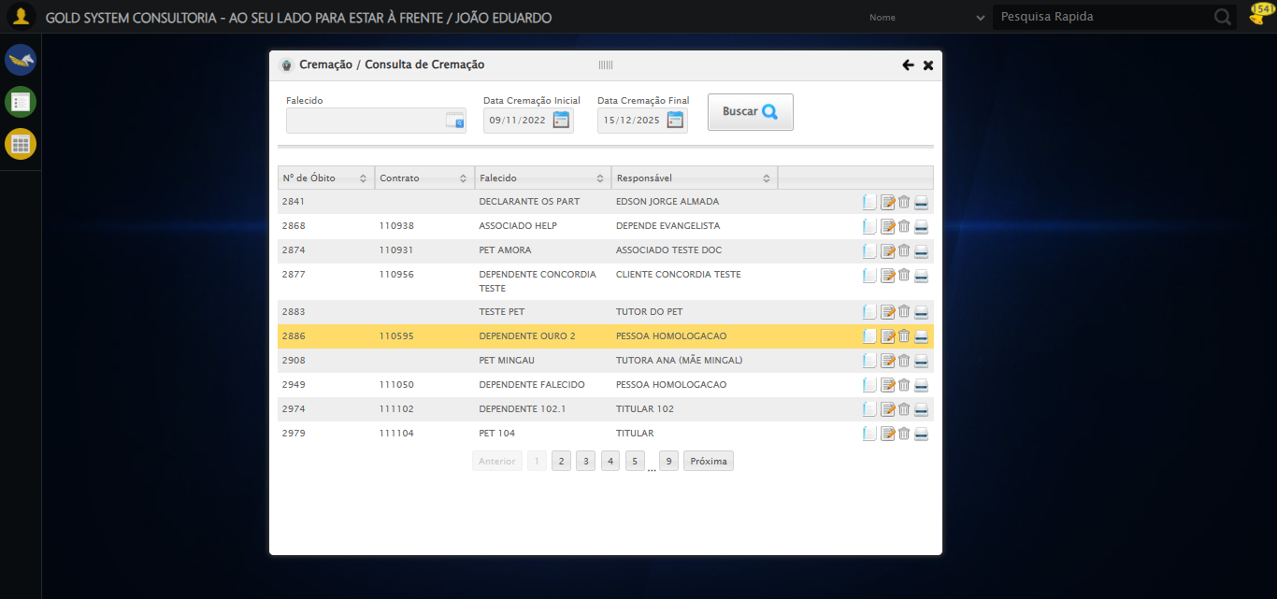
ℹ️ Nenhuma mensagem de alerta encontrada.
🔄 Clicando em 'Alterar'...
🎯 Clique forçado em: (//span[contains(@class,'sp-edit')])[1]
✅ Clique bem-sucedido (estratégia 1)
✅ Clicando em 'Alterar' realizada com sucesso.
Screenshot: clicando em _alterar_
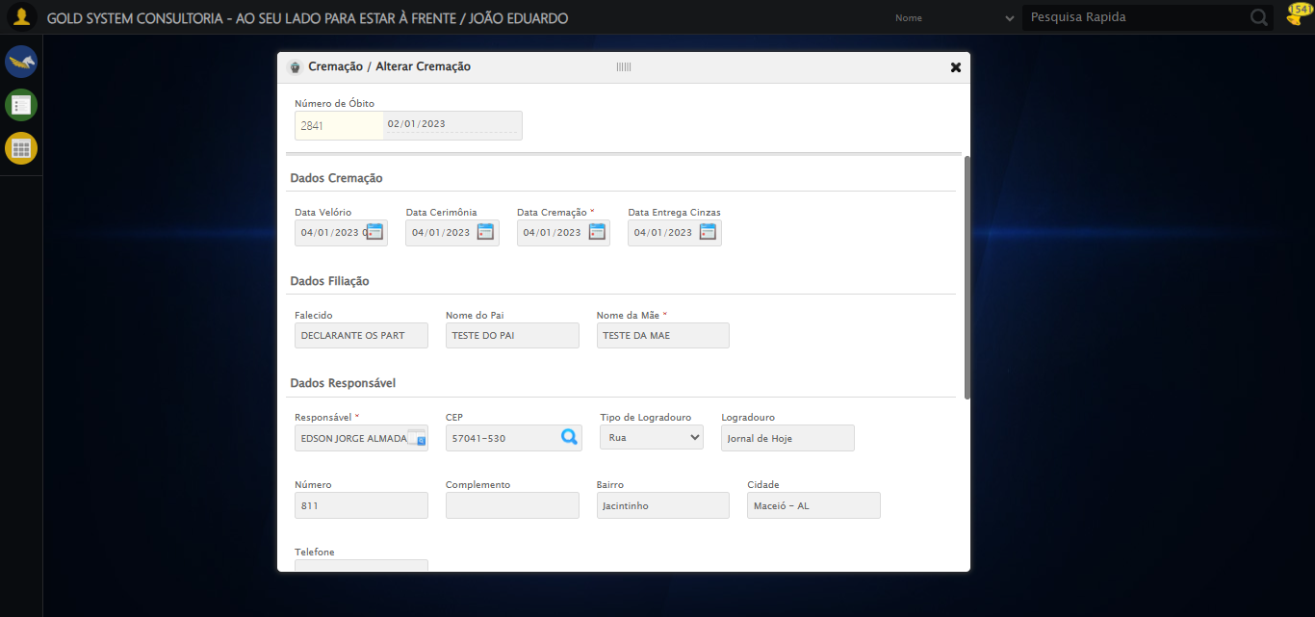
Tentando estratégia de scroll 1...
✅ Scroll realizado com estratégia 1
🔄 Clacando em 'Salvar'...
✅ Clacando em 'Salvar' realizada com sucesso.
Screenshot: clacando em _salvar_
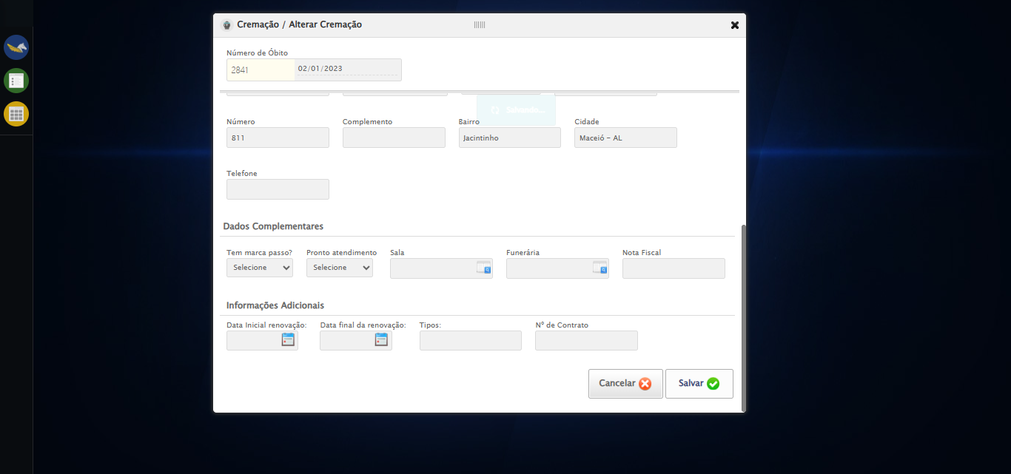
ℹ️ Nenhuma mensagem de alerta encontrada.
🔄 Fechando modal de Cremação...
🎯 Clique forçado em: #gsRateio > div.wdTop.ui-draggable-handle > div > a
✅ Clique bem-sucedido (estratégia 1)
✅ Fechando modal de Cremação realizada com sucesso.
Screenshot: fechando modal de cremação
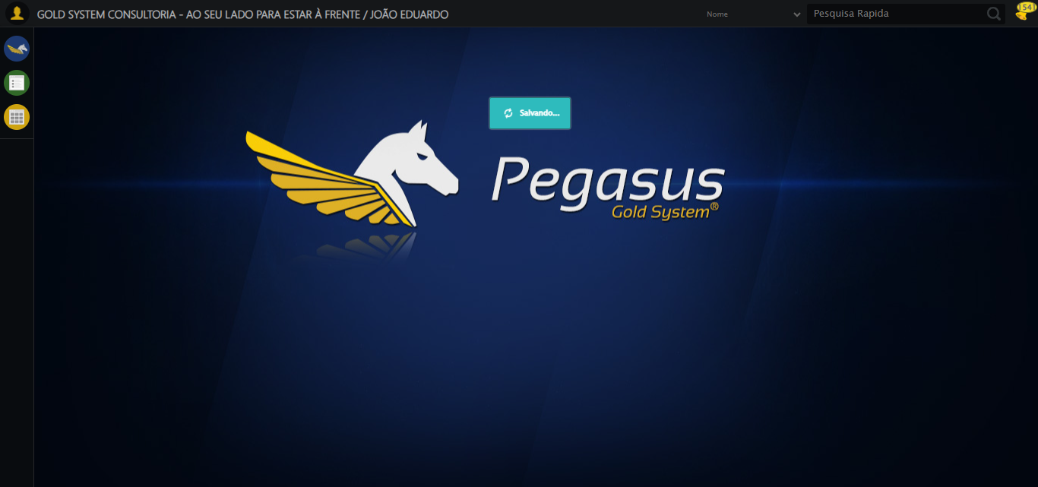
🎉 Teste concluído com sucesso!
======================================================================
✅ TESTE EXECUTADO COM SUCESSO!

